Netzwerk-Topologien

Paul Kühn 27.08.2024

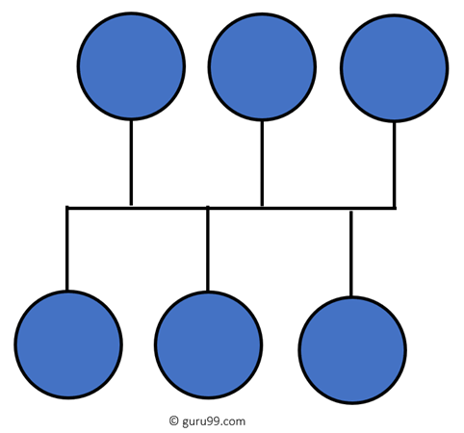Bus-Topologie

Die Bus-Topologie besteht aus zwei Komponenten. Einerseits der Verbindungstelle, auch genannt «den Bus», zwischen den Endgeräten und den Endgeräten selbst. Die Verbindungstelle ist ein Kabel, welches alle Endgeräte miteinander verbindet. Jedes Endgerät kann also jedes beliebig andere Endgerät erreichen. Ein grosser Nachteil ist hier der SPOF (Single Point of Failure). Dieser besteht bei einer solchen Topologie aus dem «Bus». Wenn dieses einzige Verbindungskabel nämlich ein Problem aufweist, ist keine Kommunikation zwischen den Endgeräten möglich und das ganze System ist lahmgelegt. Ein weiterer Nachteil ist der langsamere Datenaustausch bei hohem Datenverkehr, da alles über ein Kabel verteilt werden muss. Vorteile wären die geringen Kosten aufgrund einfacher und materialsparender Struktur und der Fakt, dass die einzelnen Endgeräte selbst keine Daten weiterleiten müssen.

Ring-Topologie

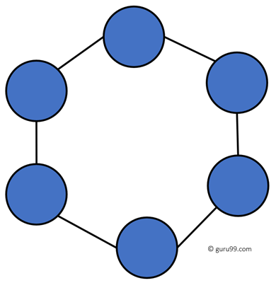Die Ring-Topologie besteht, wie der Name schon sagt, aus einem Ring. Jedes Endgerät ist mit genau zwei weiteren verbunden. Aus diesem Aufbau entsteht der namensgebende Ring. Jedes Endgerät kann also über andere Endgeräte sein Ziel erreichen. Die Daten werden im Uhrzeigersinn ausgetauscht. Der Nachteil hierbei ist, dass wenn ein Endgerät ausfällt, wird so die ganze «Nachrichtenkette» und somit Teile oder gar die ganze Kommunikation unterbrochen. Das heisst, hierbei liegt der SPOF bei den einzelnen Endgeräten. Vorteile sind der einfache Aufbau und der gleichberichtigte Zugang aller Geräte.



Stern-Topologie

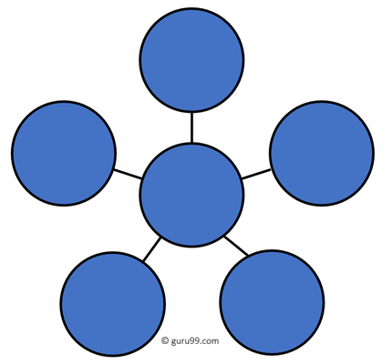Die Stern-Topologie besteht aus einem zentralen Knotenpunkt, meistens einem Hub oder einem Switch, und den Endgeräten, welche jeweils einzeln mit dem Knotenpunkt verbunden sind. Die Kommunikation erfolgt immer über den Knotenpunkt, welcher die Daten an das Ziel-Gerät weiterleitet. Der grosse Nachteil hierbei liegt bei einem Ausfall des Knotenpunktes, also dem SPOF, wodurch die gesamte Kommunikation unterbrochen wird. Vorteile sind das einfache Hinzufügen oder Entfernen einzelner Geräte und dass Ausfälle bei Endgeräten nicht das gesamte Netzwerk betreffen.



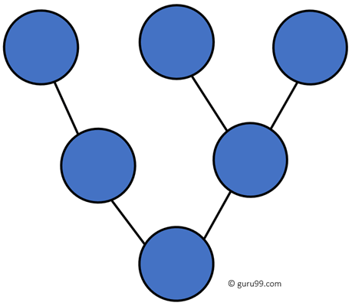Baum-Topologie

Die Baum-Topologie ist eine Mischung aus Stern und Bus Topologie. Sie besteht aus Stern-Topologien, welche mit einer Bus-Topologie verbunden sind. Vorteile sind hierbei die hierarchische Struktur, welche eine geordnete Netzwerkstruktur ermöglicht, und der Fakt, dass der Ausfall eines Endgeräts nie den Datenfluss unterbricht. Der SPOF liegt bei der zentralen «Bus»-Komponenten, welche alles verbindet, oder bei den einzelnen Knotenpunkten der Stern-Topologien, wie oben unter «Stern-Topologie» erklärt. Ohne die «Bus»-Komponente können die einzelnen Stern-Topologien nicht mehr untereinander kommunizieren.



Maschen-Topologie

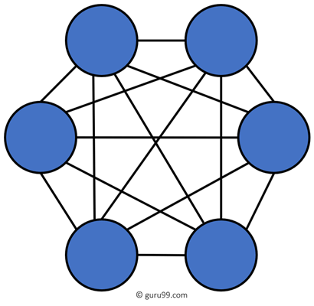Bei der Maschen-Topologie ist jedes Endgerät mit jedem anderen Endgerät verbunden. Dies bietet den grossen Vorteil einer unabhängigen Kommunikation unter den Geräten. Denn der Ausfall eines Endgeräts oder dessen Verbindung mit einem anderen stört nur die beiden betroffenen Parteien und nicht das gesamte Netzwerk. Hier findet man nur teilweise einen SPOF. Dieser würde auftreten, wenn man doch zentrale Elemente einsetzt, um Kosten und Aufwand zu sparen. Weitere Nachteile bieten auch der komplexe und Material aufwändige Aufbau.